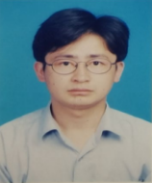
姓名：姜荣
职称：副教授

个人简介（选填）
男，1974年5月生，中共党员，江苏海门人，硕士研究生

专业研究领域
物流管理、供应链管理

专著与论集（必填*）
服务供应链信息共享、合作关系与企业绩效的关系研究
转移价格的供应链激励机制与道德风险问题研究

讲授课程 （选填）
运筹学、统计学

